Los ácidos nucleicos (AN) fueron descubiertos por Freidrich Miescher en 1869.

Freidrich Miescher
En la naturaleza existen solo dos tipos de ácidos nucleicos: El ADN (ácido desoxirribonucleico) y el ARN (ácido ribonucleico) y están presentes en todas las células.
Su función biológica no quedó plenamente confirmada hasta que Avery y sus colaboradores demostraron en 1944 que el ADN era la molécula portadora de la información genética.
Los ácidos nucleicos tienen al menos dos funciones: trasmitir las características hereditarias de una generación a la siguiente y dirigir la síntesis de proteínas específicas.
Tanto la molécula de ARN como la molécula de ADN tienen una estructura de forma helicoidal.
Químicamente, estos ácidos están formados, como dijimos, por unidades llamadas nucleótidos: cada nucleótido a su vez, está formado por tres tipos de compuestos:
1. Una pentosa o azúcar de cinco carbonos: se conocen dos tipos de pentosas que forman parte de los nucleótidos, la ribosa y la desoxirribosa, esta última se diferencia de la primera por que le falta un oxígeno y de allí su nombre. El ADN sólo tiene desoxirribosa y el ARN tiene sólo ribosa, y de la pentosa que llevan se ha derivado su nombre, ácido desoxirribonucleico y ácido ribonucleico, respectivamente.
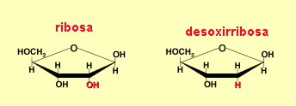
Las dos pentosas
2. Una base nitrogenada: que son compuestos anillados que contienen nitrógeno. Se pueden identificar cinco de ellas: adenina, guanina, citosina, uracilo y timina.
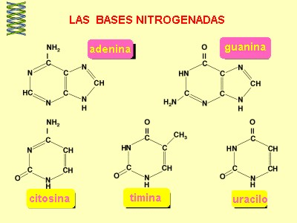
Las cinco bases nitrogenadas
3. Un radical fosfato: es derivado del ácido fosfórico (H₃PO₄⁻).
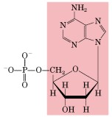 | Los AN son polímeros lineales en los que la unidad repetitiva, llamada nucleótido (figura de la izquierda), está constituida por: (1) una pentosa (la ribosa o la desoxirribosa), (2) ácido fosfórico y (3) una base nitrogenada (purina o pirimidina).  La unión de la pentosa con una base constituye un nucleósido (zona coloreada de la figura). La unión mediante un enlace éster entre el nucleósido y el ácido fosfórico da lugar al nucleótido.
La secuencia de los nucleótidos determina el código de cada ácido nucleico particular. A su vez, este código indica a la célula cómo reproducir un duplicado de sí misma o las proteínas que necesita para su supervivencia.
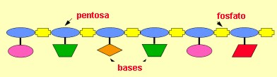
El ADN y el ARN se diferencian porque:
- el peso molecular del ADN es generalmente mayor que el del ARN
- el azúcar del ARN es ribosa, y el del ADN es desoxirribosa
- el ARN contiene la base nitrogenada uracilo, mientras que el ADN presenta timina
La configuración espacial del ADN es la de un doble helicoide, mientras que el ARN es un polinucleótido lineal, que ocasionalmente puede presentar apareamientos intracatenarios
Ácido Desoxirribonucleico (ADN)
El Ácido Desoxirribonucleico o ADN (en inglés DNA) contiene la información genética de todos los seres vivos.
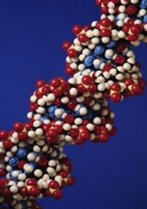
Molécula de ADN con sus estructura helicoidal
Cada especie viviente tiene su propio ADN y en los humanos es esta cadena la que determina las características individuales, desde el color de los ojos y el talento musical hasta la propensión a determinadas enfermedades.
Es como el código de barra de todos los organismos vivos que existen en la tierra, que está formado por segmentos llamados genes.
La combinación de genes es específica para cada organismo y permite individualizarnos. Estos genes provienen de la herencia de nuestros padres y por ello se utiliza los tests de ADN para determinar el parentesco de alguna persona.
Además, se utiliza el ADN para identificar a sospechosos en crímenes (siempre y cuando se cuente con una muestra que los relacione).
Actualmente se ha determinado la composición del genoma humano que permite identificar y hacer terapias para las enfermedades que se trasmiten genéticamente como: enanismo, albinismo, hemofilia, daltonismo, sordera, fibrosis quística, etc.
Agentes mutagénicos y las diferentes alteraciones que pueden producir en el ADN
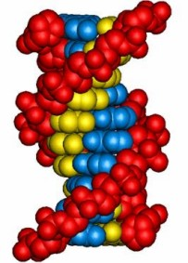
Otra imagen para la molécula de ADN
Las mutaciones pueden surgir de forma espontánea (mutaciones naturales) o ser inducidas de manera artificial (mutaciones inducidas) mediante radiaciones y determinadas sustancias químicas a las que llamamos agentes mutágenos. Estos agentes aumentan significativamente la frecuencia normal de mutación. Así pues, distinguimos:
1) Radiaciones, que, según sus efectos, pueden ser:
a) No ionizantes, como los rayos ultravioleta (UV) que son muy absorbidas por el ADN y favorecen la formación de enlaces covalentes entre pirimidinas contiguas (dímeros de timina, por ejemplo) y la aparición de formas tautómeras que originan mutaciones génicas.
b) Ionizantes, como los rayos X y los rayos gamma, que son mucho más energéticos que los UV; pueden originar formas tautoméricas, romper los anillos de las bases nitrogenadas o los enlaces fosfodiéster con la correspondiente rotura del ADN y, por consiguiente, de los cromosomas.
2) Sustancias químicas que reaccionan con el ADN y que pueden provocar las alteraciones siguientes:
a) Modificación de bases nitrogenadas. Así, el HNO₂ las desamina, la hidroxilamina les adiciona grupos hidroxilo, el gas mostaza añade grupos metilo, etilo, ...
b) Sustitución de una base por otra análoga. Esto provoca emparejamientos entre bases distintas de las complementarias.
c) Intercalación de moléculas. Se trata de moléculas parecidas a un par de bases enlazadas, capaces de alojarse entre los pares de bases del ADN. Cuando se produce la duplicación pueden surgir inserciones o deleciones de un par de bases con el correspondiente desplazamiento en la pauta de lectura.
El “ayudante” del ADN
La información genética está, de alguna manera, escrita en la molécula del ADN, por ello se le conoce como “material genético”. Por esto, junto con el ARN son indispensables para los seres vivos.
El ARN hace de ayudante del ADN en la utilización de esta información. Por eso en una célula eucariótica (que contiene membrana nuclear) al ADN se lo encuentra sólo en el núcleo, ya sea formando a los genes, en cambio, al ARN se lo puede encontrar tanto en el núcleo como en el citoplasma.
Ácido Ribonucleico (ARN)
Ácido nucleico formado por nucleótidos en los que el azúcar es ribosa, y las bases nitrogenadas son adenina, uracilo, citosina y guanina. Actúa como intermediario y complemento de las instrucciones genéticas codificadas en el ADN.
Tipos de ARN
Existen varios tipos diferentes de ARN, relacionados con la síntesis de proteínas. Así, existe ARN mensajero (ARNm), ARN ribosómico (ARNr), ARN de transferencia (ARNt) y un ARN heterogéneo nuclear (ARN Hn).
El ARN es normalmente el producto de la trascripción de un molde de ADN, aunque en los retrovirus el ARN actúa de plantilla y el ADN de copia.
ARNHn
ARN heterogéneo nuclear = ARNm primario: localizado en el núcleo y de tamaño variable. Precursor del ARN mensajero, se transforma en él tras la eliminación de los intrones, las secuencias que no codifican genes.
ARNm
ARN mensajero: molécula de ARN que representa una copia en negativo de las secuencias de aminoácidos de un gen. Las secuencias no codificantes (intrones) han sido ya extraídas. Con pocas excepciones el ARNm posee una secuencia de cerca de 200 adeninas (cola de poli A), unida a su extremo 3' que no es codificada por el ADN.
El ARN mensajero, es una cadena simple, muy similar a la del ADN, pero difiere en que el azúcar que la constituye es ligeramente diferente (se llama Ribosa, mientras que la que integra el ADN es Desoxi Ribosa). Una de las bases nitrogenadas difiere en el ARN y se llama Uracilo, sustituyendo a la Timina.
La información para la síntesis de aminoácidos está codificada en forma de tripletes, cada tres bases constituyen un codón que determina un aminoácido. Las reglas de correspondencia entre codones y aminoácidos constituyen el código genético.
La síntesis de proteínas o traducción tiene lugar en los ribosomas del citoplasma. Los aminoácidos son transportados por el ARN de transferencia, específico para cada uno de ellos, y son llevados hasta el ARN mensajero, dónde se aparean el codón de éste y el anticodón del ARN de transferencia, por complementariedad de bases, y de ésta forma se sitúan en la posición que les corresponde.
Una vez finalizada la síntesis de una proteína, el ARN mensajero queda libre y puede ser leído de nuevo. De hecho, es muy frecuente que antes de que finalice una proteína ya está comenzando otra, con lo cual, una misma molécula de ARN mensajero, está siendo utilizada por varios ribosomas simultáneamente.

